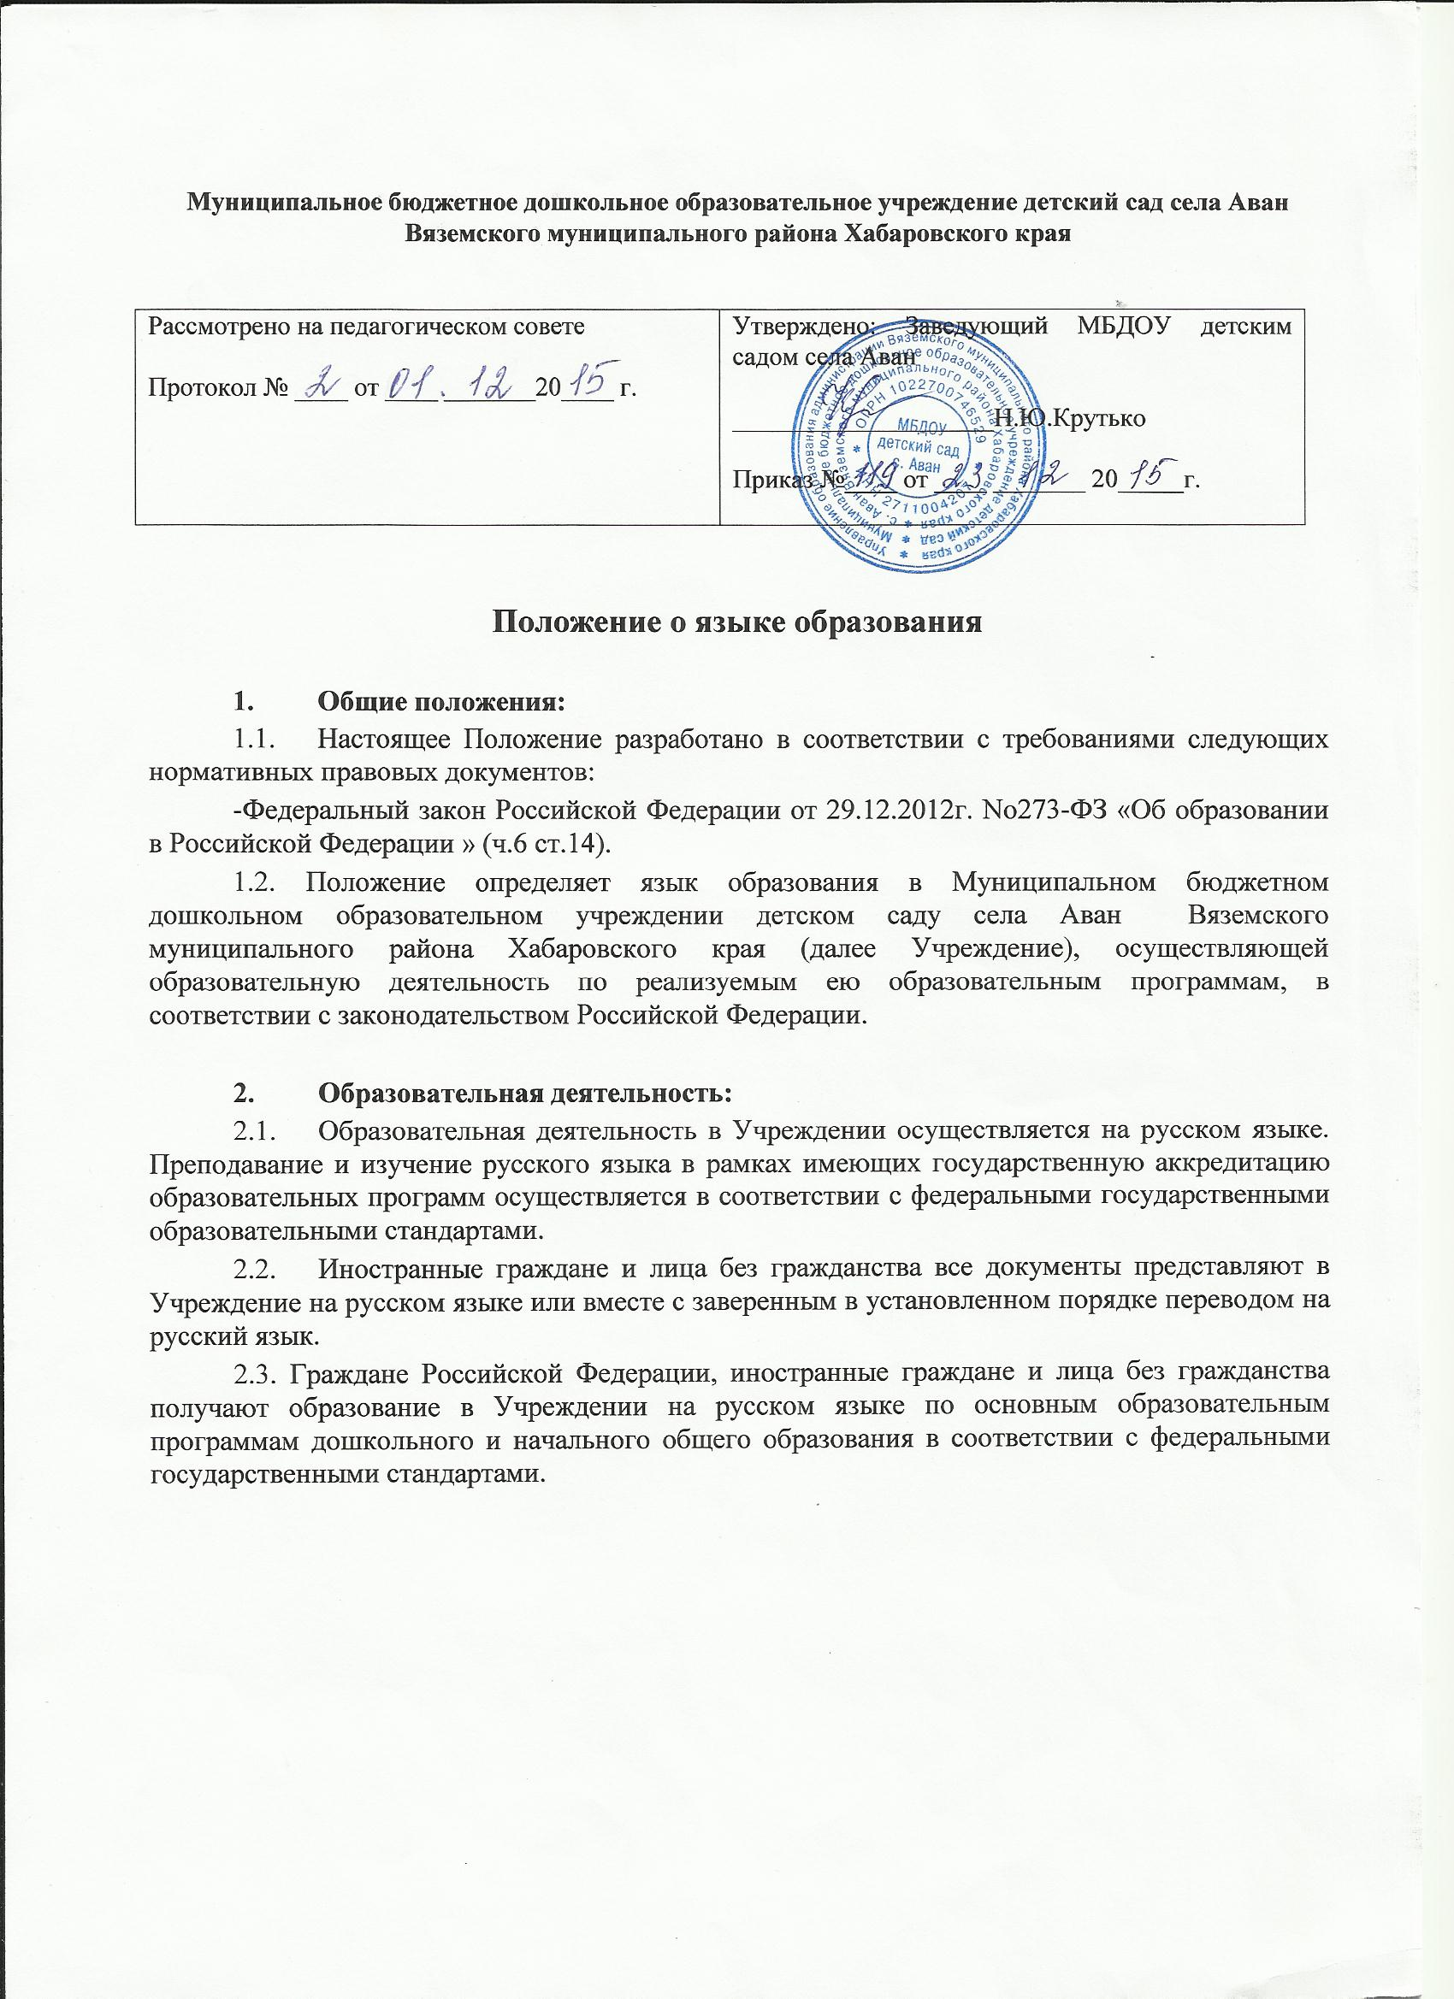

**Муниципальное бюджетное дошкольное образовательное учреждение детский сад села Аван Вяземского муниципального района Хабаровского края**

|  |  |
| --- | --- |
| Рассмотрено на педагогическом совете  Протокол № ____ от ____ _______20____ г. | Утверждено: Заведующий МБДОУ детским садом села Аван  ____________________Н.Ю.Крутько  Приказ №____ от ____ _______ 20_____г. |

**Положение о языке образования**

1. **Общие положения:** 
   1. Настоящее Положение разработано в соответствии с требованиями следующих нормативных правовых документов:

-Федеральный закон Российской Федерации от 29.12.2012г. No273-ФЗ «Об образовании в Российской Федерации » (ч.6 ст.14).

1.2. Положение определяет язык образования в Муниципальном бюджетном дошкольном образовательном учреждении детском саду села Аван Вяземского муниципального района Хабаровского края (далее Учреждение), осуществляющей образовательную деятельность по реализуемым ею образовательным программам, в соответствии с законодательством Российской Федерации.

1. **Образовательная деятельность:** 
   1. Образовательная деятельность в Учреждении осуществляется на русском языке. Преподавание и изучение русского языка в рамках имеющих государственную аккредитацию образовательных программ осуществляется в соответствии с федеральными государственными образовательными стандартами.
   2. Иностранные граждане и лица без гражданства все документы представляют в Учреждение на русском языке или вместе с заверенным в установленном порядке переводом на русский язык.

2.3. Граждане Российской Федерации, иностранные граждане и лица без гражданства получают образование в Учреждении на русском языке по основным образовательным программам дошкольного и начального общего образования в соответствии с федеральными государственными стандартами.